**जवाहर नवोदय विद्यालय ,बल्लारी ,कर्नाटक**

**एक भारत श्रेष्ठ भारत 2017-18**

**प्रतिवेदन (जनवरी 2018 से मार्च 2018)**

**विद्यालय में आयोजित कार्यक्रम “एक भारत श्रेष्ठ भारत” के अंतर्गत विभिन्न प्रकार की गतिविधियों में छात्र-छात्राओं ने भाग लिया जो एथानीय और प्रवासी छात्रों के बीच आयोजित की गयी |एक भारत श्रेष्ठ भारत की मुहिम देश में एकता ,अखंडता तथा सांस्कृतिक और सामाजिक समन्वय का अनूठा और सराहनीय प्रयास है | इस अवसर पर विभिन्न प्रकार की गतिविधियाँ आयोजित की गयी |**

1. **विद्यालय में 25-12-2018 को क्रिसमस का त्योहार मनाया गया | छात्रों ने अपनी प्रतिभा के आधार पर शानदार प्रस्तुति दी और अपनी सर्वधर्मसमभाव की भावना का विकास किया |**

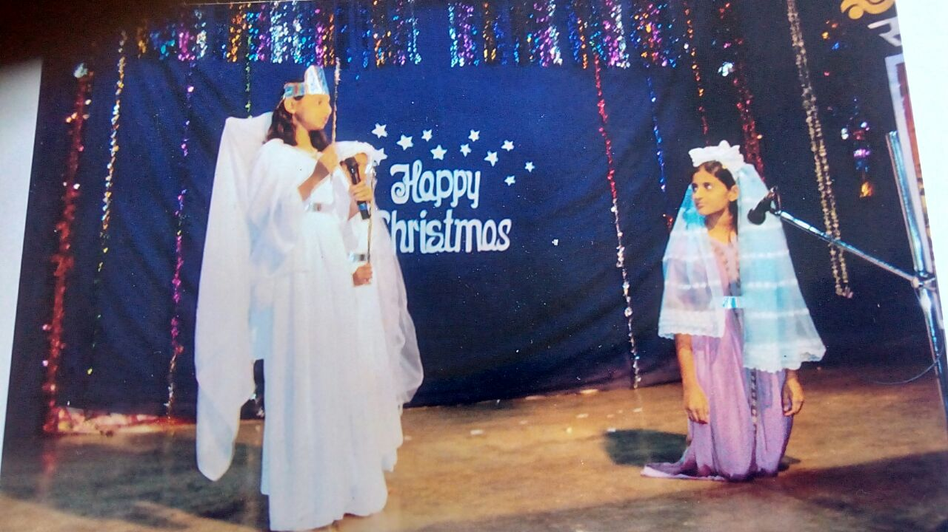

**(2) 29-12-2017 को विद्यालय के एन.सी.सी. छात्र-छात्राओं द्वारा परेड का पूर्वाभ्यास एन.सी. सी . के पी. आई. ऑफिसर ने छात्रों को अभ्यास करवाया |छात्रों नें परेड के माध्यम से अनुशासन और एकता तथा देश के प्रति प्रेम भावना का विकास हुआ |**

**दिनांक 26-01-2018 को देश का राष्ट्र पर्व गणतन्त्र दिवस बड़ी धूमधाम से मनाया गया | देश की आजादी को याद करते हुए छात्रों ने अपनी कला का प्रदर्शन अनुशासन बद्ध तरीके से किया सामूहिक पदसंचालन किया | मुख्य अतिथि महोदय ने इसका जोरदार निरीक्षण किया |**

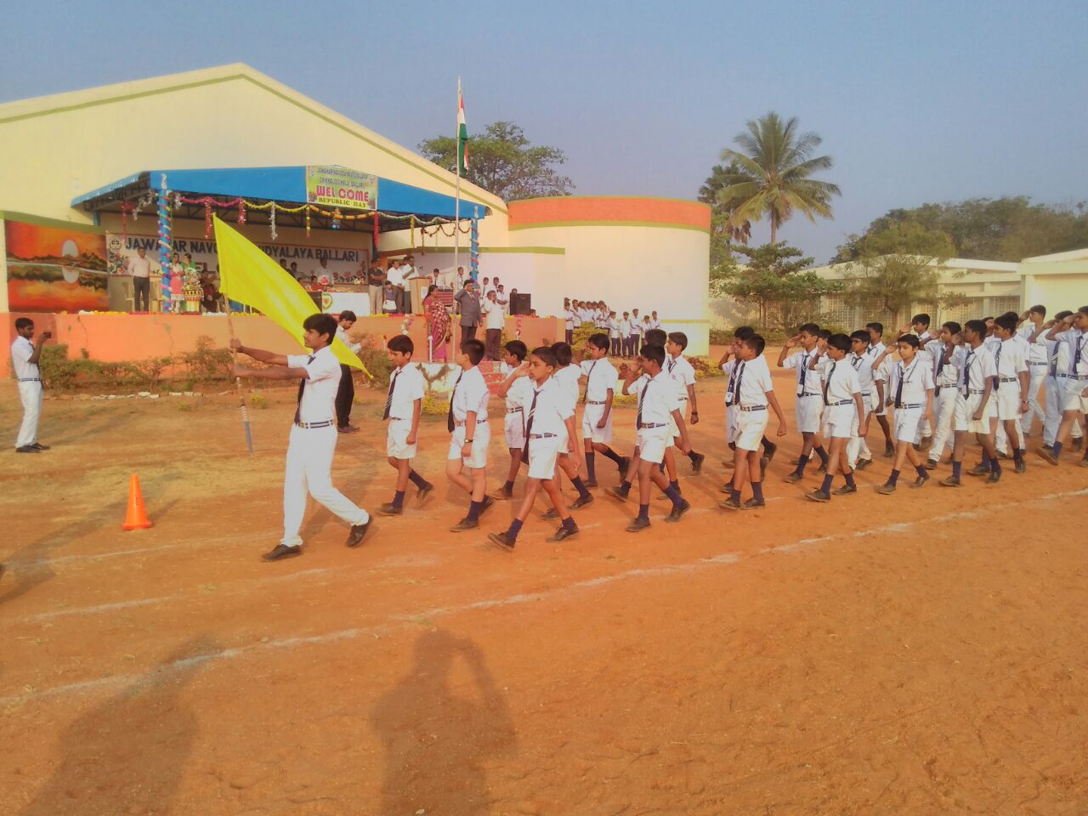

1. **दिनांक 05-02-2018 को**

**(2) विद्यालय में इस कार्यक्रम के अंतर्गत 09-02-2018 को प्रवासी छात्र-छात्राओं नें भाषायी गतिविधियों पर अपनी सफल पस्तुति दी | जिसमें कक्षा 9वीं की छात्रा प्रियंका जाट (ज॰न॰नि॰चितौड़गढ़ ) नें कन्नड़ भाषा में समाचार पढ़े |**

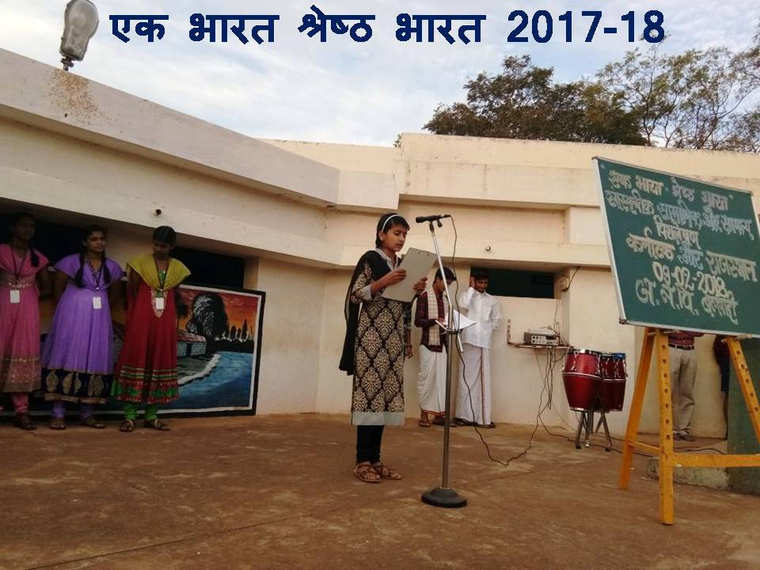

**छात्रा की प्रस्तुति सराहनीय रही | इसी बीच कर्नाटक और राजस्थान के सामाजिक , ऐतिहासिक, सांस्कृतिक ,राजनैतिक और पौराणिक मूल्यों की संक्षिप्त जानकारी कक्षा 9वीं के छात्र तुकाराम और रेणुकराज (ज॰न॰वि॰ बल्लारी, कर्नाटक) ने दोनों राज्यों के बारे में अपनी प्रश्नोत्तरी के माध्यम से अवगत कराया |प्रश्नोत्तरी कार्यक्रम में छात्रों से दोनों राज्यों से संबंधित विभिन्न विषयों के बारे में पूछा गया | छात्रों की जिज्ञासा ने इस कार्यक्रम पर सफ़ल पहचान दी |**

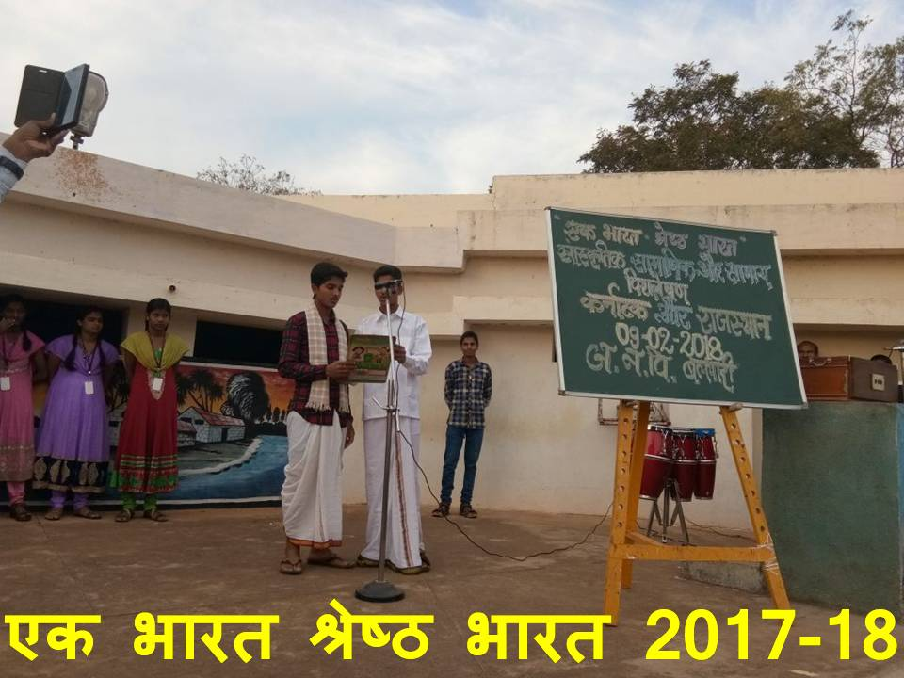

**सांस्कृतिक कार्यक्रम की इसी श्रंखला में शारदा और उसके साथियों ने राजस्थानी लोक गीत “ ओ कुण बीजे बाजरों रे बजरी- ओ कुण बीजे मोठ मेवा मिसरी” गा कर प्रार्थना सभा में चार चांद लगा दिए | यह गीत राजस्थान राज्य की आंतरिक कृषि संबंधी फ़सल के माध्यम से धार्मिक भावनाओं को संकेत करता है | राज्य में अपने नैतिक विचारों और ईश्वर के प्रति आस्था का सूचक यह गीत कृषि प्रधान देश का प्रतिबिंब प्रस्तुत करता है |**

